四、湖南师范大学本科毕业设计答辩记录表
毕业设计题 目 | 基于定位的生活记录Web应用的设计与实现
作者姓名 | 杨忠波 |  | 所属院、专业 | 信息科学与工程学院、 软件工程
指导教师  姓名、职称 | 刘方舟、 副教授
答 辩 会 纪 要
时间 | 2022-05-08 |  |  | 地点 |  | 中和楼113
答辩组长 | 刘方舟 |  |  | 答辩成员 | 王六平 黄灿
答辩中提出的主要问题及回答的简要情况记录：
- 怎么没有E-R图的设计
答：因为设计的时候关系比较简单，就没有写了
- 系统设计部分太简单了，也没有相关的设计图
答：主要还是设计的数据库比较简单，关系不复杂，就没有主要写了，后面加一下
- 有没有一个分享的功能，怎么没有做这个功能
答：当时考虑是以记录信息为主，作为一个日记一样的功能，就没有考虑分享这个功能点了


记录人签名： 2022 年 5 月 8 日
答  辩  小  组  意  见 |  | （主要就设计质量、学生答辩情况给出评语，同时就是否同意通过答辩、答辩成绩等方面进行评定）  论文选题具有实用价值，立论正确，理论分析无原则性错误，结论正确。答辩时，能够简明地阐述论文的主要内容，回答所提出的问题基本正确。答辩小组经过充分讨论，根据该生论文质量和答辩中的表现，同意评定论文为中等。  评定成绩（百分制）： 70  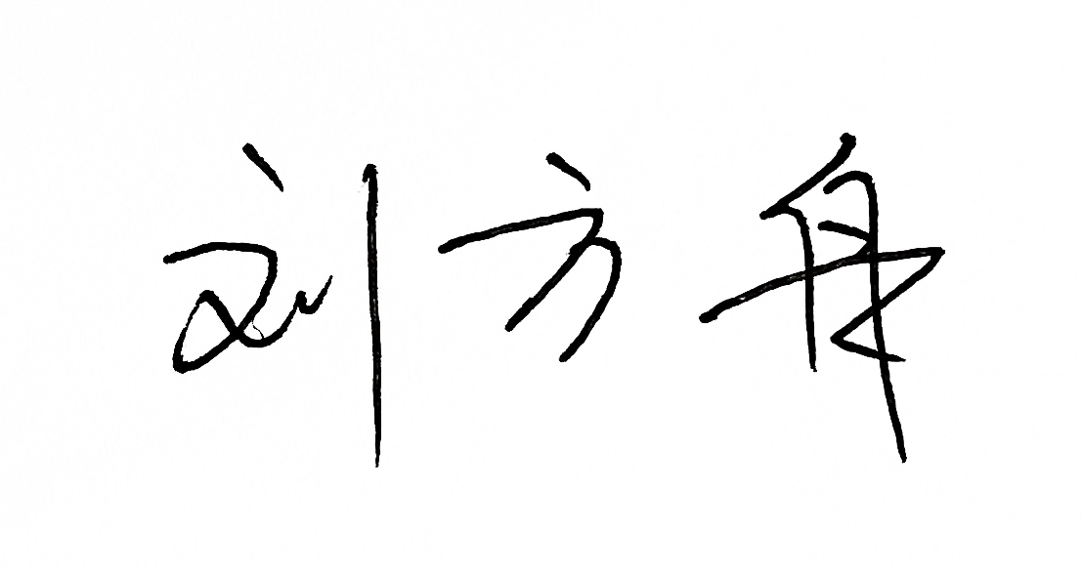  负责人签名： 2022 年 5 月 8 日
学  院  意  见 |  | 同意指导老师和答辩小组意见。  总成绩（指导教师评定成绩×40%+答辩小组评定成绩×60%）：72  负责人签名： 学院（公章）： 2022 年 5 月 13 日
学  校  意  见  （仅  校级优秀论文需要） |  | 评定等级 ：  负责人签名（公章）： 年 月 日

